Alianza para el Aprendizaje de Ciencias y Matemáticas (AlACiMa)
PR – Math and Science Partnership (PR-MSP)
Actividad Matemática – Nivel 7 – 12

Estimando el modelo de regresión lineal
Guía del estudiante
Exploración: Hoja de trabajo # 1A

Problema:

La cantidad de tejido adiposo se considera un factor de riesgo para enfermedades cardiovasculares. Es importante medir la cantidad de tejido adiposo durante la evaluación del riesgo de enfermedad cardiovascular. El único método para medir la cantidad de tejido adiposo es costoso y requiere radiación. Además este método no está disponible a todos los médicos. Es de interés el buscar métodos alternos para estimar la cantidad de tejido adiposo. ¿Se podrá usar la medida de la circunferencia de la cintura para predecir la cantidad de tejido adiposo?

Pregunta: ¿Qué podríamos hacer para contestar la pregunta planteada en este problema?

Exploración: Hoja de trabajo # 1B

Estudio: Se tomó una muestra de 20 sujetos entre las edades de 18 y 42 años. Para cada uno de ellos se midió la circunferencia de la cintura y la cantidad de tejido adiposo usando el método de radiación. El conjunto de datos obtenido se muestra a continuación.

Sujeto | Circunferencia  de la cintura (cm) | Tejido Adiposo | Sujeto | Circunferencia de la cintura (cm) | Tejido Adiposo
1 | 74.75 | 55.40 | 11 | 76.00 | 50.50
2 | 108.30 | 123.00 | 12 | 100.00 | 115.00
3 | 101.00 | 135.70 | 13 | 108.30 | 123.00
4 | 81.80 | 85.40 | 14 | 78.40 | 65.30
5 | 92.00 | 99.70 | 15 | 97.00 | 100.00
6 | 86.60 | 83.45 | 16 | 106.00 | 151.00
7 | 90.80 | 78.94 | 17 | 109.00 | 137.00
8 | 83.50 | 72.56 | 18 | 103.00 | 109.00
9 | 94.50 | 121.00 | 19 | 77.60 | 67.20
10 | 79.00 | 55.48 | 20 | 73.80 | 73.90
(Parte del conjunto de datos del estudio de Jean-Pierre Després et al., American Journal of Clinical Nutrition, 54 (1991), 471-477.)

Pregunta: ¿Qué podríamos hacer para explorar si existe una relación entre la medida de la circunferencia de la cintura y la cantidad de tejido adiposo?

Diagrama de Dispersión usando la calculadora TI-83 Plus
Entrada del conjunto de datos
- Para entrar los datos oprime STAT, 1 (o ENTER).
- Mueve el cursor hasta que quede sobre L1 y oprime CLEAR y ENTER.
- Entra los datos correspondientes a la variable x uno por uno seguido por la tecla ENTER. Al terminar, mueve el cursor hasta que quede sobre L2 y oprime CLEAR y ENTER.
- Entra los datos correspondientes a la variable y uno por uno seguido por la tecla ENTER.

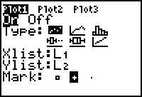
Graficando el conjunto de datos
- Una vez entrados los datos
- Oprime las teclas 2nd, Y= (STAT PLOT). Oprime 1. Activa Plot1.
- Escoge el tipo de gráfica Scatter (la primera opción).
- Asigna las listas para la variable independiente y la variable dependiente (L1 y L2).
- Selecciona la marca deseada para los datos (+). Oprima ZOOM, 9.
Exploración: Hoja de trabajo #1C

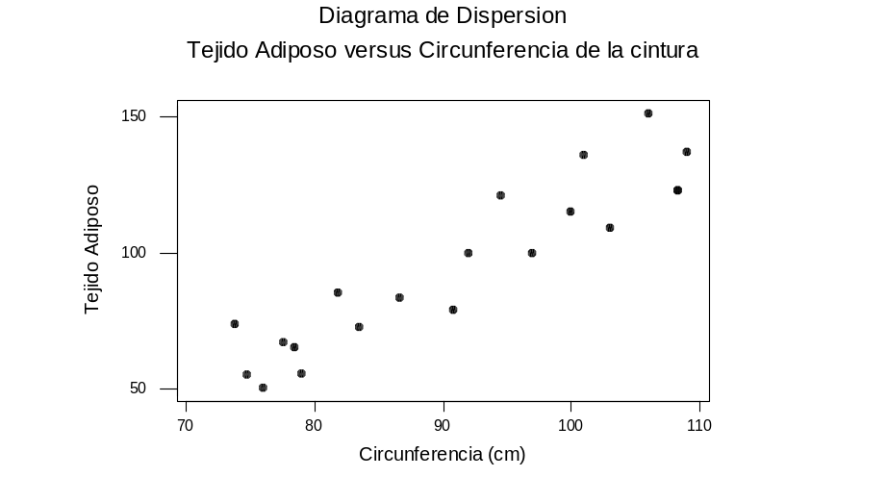

a. ¿Se observa alguna tendencia o relación entre las variables en la gráfica?

b. Dibuje (a ojo-sin calculadora) la recta que a su mejor juicio captura la relación la medida circunferencia de la cintura y el tejido adiposo.
c. Muestren al grupo la gráfica de su recta y expliquen el criterio que utilizaron para dibujar la misma.
d. ¿Es la recta de tus compañeros igual a la tuya?

Regresión usando la calculadora TI-83 Plus
Haciendo la regresión ya que ha entrado el conjunto de datos
- Para hacer la regresión lineal, oprime STAT.
- Selecciona la opción de CALC. Oprime 4. Ahora debe aparecer LinReg(ax+b) en la pantalla.
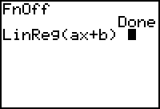 | 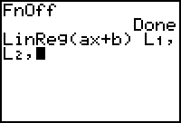 | 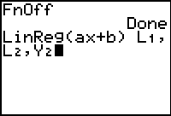
- Oprime 2nd, 1, ,, 2nd, 2, , (L1 coma L2 coma). Debe aparecer LinReg(ax+b) ,L1,L2, en la pantalla.
- Oprime VARS. Selecciona Y-VARS. Oprime 1. Oprime 2. Finalmente, debe aparecer LinReg(ax+b) ,L1,L2,Y2 en la pantalla.
- Oprime ENTER.
- Oprime GRAPH

Exploración: Hoja de trabajo #1D

a. Estime el modelo de regresión lineal usando la calculadora gráfica. ¿Cuál es la ecuación del modelo estimado usando la calculadora?

b. Cuál es la interpretación de la pendiente en el contexto del problema?

c. ¿Cuál es la interpretación del intercepto en el contexto del problema?
¿Tiene sentido el intercepto negativo en este caso?

d. Para sujetos con circunferencia de 95cm, estime su cantidad promedio de tejido adiposo.

Entendiendo el método de mínimos cuadrados: Hoja de trabajo #2A

¿Cómo la calculadora estima el modelo lineal?

- El comando STAT-CALC-LinReg(ax+b) utiliza el método de mínimos cuadrados.
- El comando STAT-CALC-Med-Med utiliza el método de mediana-mediana.

Regresión usando el Método de Mínimos Cuadrados
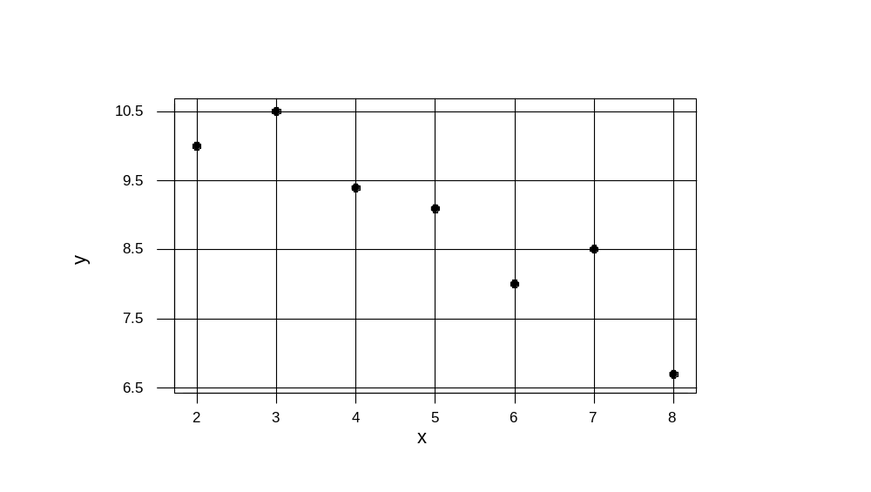
(2,10)
(3,10.5)
(4,9.4)
(5,9.1)
(6,8)
(7,8.5)
(8,6.7)

Trabajando en parejas:

a. Dibujen (a ojo-sin calculadora) la recta que a su mejor juicio captura la relación entre las variables en este conjunto de datos. Rotulen la recta con el nombre: mi recta.
b. ¿Cuál es la ecuación de la recta que acaban de dibujar?

c. Completen la siguiente tabla. es el estimado del valor de y dado por su mejor línea. Para calcular estos valores, sustituya el valor de x en la tabla y calcule el valor correspondiente para y.

x | y |  | 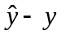 | 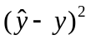
2 | 10.0
3 | 10.5
4 | 9.4
5 | 9.1
6 | 8.0
7 | 8.5
8 | 6.7

d. Marquen en la gráfica las distancias correspondientes a la columna .

e. Sumen la columna identificada: ___________

A esta cantidad se le llama la suma del cuadrado de los errores para la recta que indicaron indicó en a.

f. ¿Qué representa para ustedes esta suma?

Entendiendo el método de mínimos cuadrados: Hoja de trabajo #2B

Repitan el procedimiento de la hoja de trabajo #2A, pero esta vez usando el método de mínimos cuadrados en la calculadora (comando STAT-CALC-LinReg(ax+b)).

(2,10)
(3,10.5)
(4,9.4)
(5,9.1)
(6,8)
(7,8.5)
(8,6.7)

a. Calculen el modelo de regresión lineal utilizando el método de mínimos cuadrados en la calculadora.
b. Dibujen la recta estimada en la transparencia. Rotulen la recta con el nombre: mínimos cuadrados.
c. Completen la siguiente tabla

x | y
2 | 10.0
3 | 10.5
4 | 9.4
5 | 9.1
6 | 8.0
7 | 8.5
8 | 6.7

d. Marquen en la gráfica las distancias correspondientes a la columna .

e. Sumen la columna identificada: ___________

A esta cantidad se le llama la suma del cuadrado de los errores para el modelo de regresión lineal estimado por el método de mínimos cuadrados.
Entendiendo el método de mínimos cuadrados: Hoja de trabajo #2C

Con la información de todos los grupos se completará la siguiente tabla:

Suma del cuadrado los errores
Grupo 1
Grupo 2
Grupo 3
Grupo 4
Grupo 5
Grupo 6
Grupo 7
Grupo 8
Grupo 9
Grupo 10
mejor línea generada por el método de mínimos cuadrados

¿Qué característica tiene el modelo de regresión lineal estimado por el método de mínimos cuadrados?

Entendiendo el método de mínimos cuadrados: Hoja de trabajo #2D

Las fórmulas de la pendiente y el intercepto del modelo de regresión lineal que se obtiene usando el método de mínimos cuadrados se obtienen usando derivadas (aprenderán de este tema cuando tomen el curso de cálculo). Las fórmulas se muestran a continuación. En las fórmulas es el número de pares ordenados en el conjunto de datos.

intercepto = 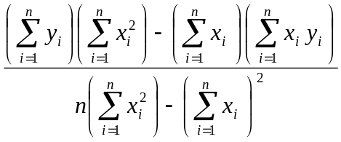

pendiente = 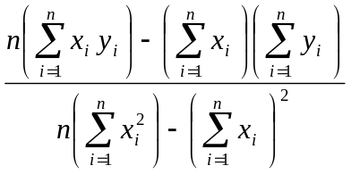

Usando estas fórmulas, calcula el modelo de regresión lineal usando el método de mínimos cuadrados. Verifique su ecuación con la obtenida usando la calculadora. Use la siguiente tabla como ayuda.

 | x | y | 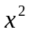 | 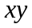
 | 2 | 10.0
 | 3 | 10.5
 | 4 | 9.4
 | 5 | 9.1
 | 6 | 8.0
 | 7 | 8.5
 | 8 | 6.7
Totales

Modelo de regresión lineal:
Entendiendo el método de mínimos cuadrados: Hoja de trabajo #2E

Hay otros métodos de regresión. Cada uno busca cubrir las desventajas de los otros. Algunos de estos métodos utilizan un razonamiento similar al método de cuadrados mínimos, pero minimizan otras distancias. Cada uno tiene ventajas y desventajas sobre los otros.

Método |  | Meta: Hallar el la recta que minimice
Mínimos Cuadrados | 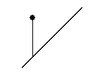 | La suma del cuadrado de las distancias verticales
Valor Absoluto | 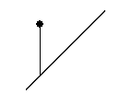 | La suma del valor absoluto de las distancias verticales
Regresión Ortogonal | 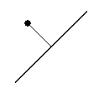 | La suma del cuadrado de las distancias ortogonales
 | 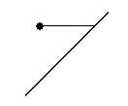 | La suma del cuadrado de las distancias horizontales
 | 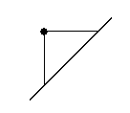 | La suma del cuadrado de las distancias verticales y horizontales

Entendiendo el método de mediana-mediana: Hoja de trabajo #3A

Regresión usando el Método de Mediana-Mediana

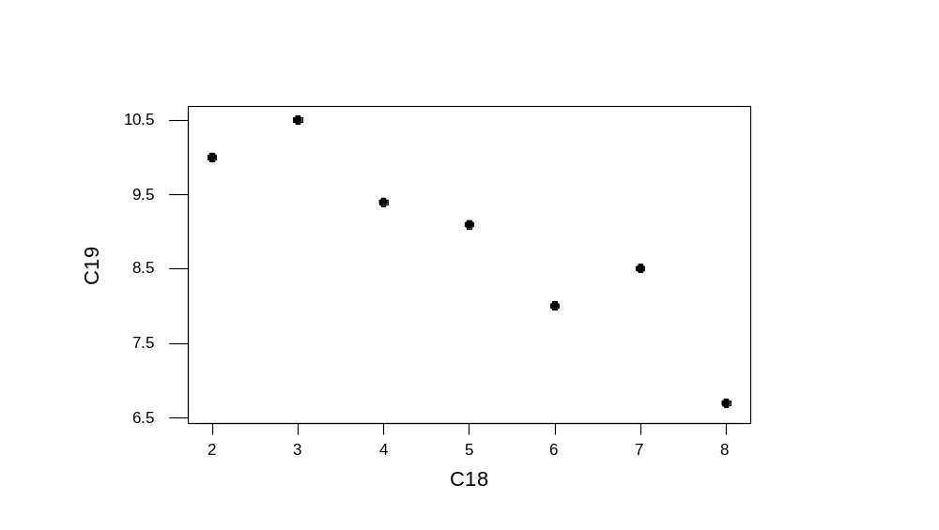
(2,10)
(3,10.5)
(4,9.4)
(5,9.1)
(6,8)
(7,8.5)
(8,6.7)
Trabajando en parejas:

a. Si es posible dividan el conjunto de datos en tres partes iguales empezando por el punto de más a la izquierda en la gráfica y moviéndose de izquierda a derecha. Si no es posible coloque una tercera parte (parte entera) en el grupo derecho y en el izquierdo y los datos restantes en la parte del centro.

b. Para el grupo de la izquierda,
- calcule la mediana de los valores de x. Llámele X_{i.}
- calcule la mediana de los valores de y. Llámele Y_{i.}

X_{i} =
Y_{i} =

b. Para el grupo del centro,
- calcule la mediana de los valores de x. Llámele X_{c.}
- calcule la mediana de los valores de y. Llámele Y_{c.}

X_{c} =
Y_{c} =

c. Para el grupo de la derecha,
- calcule la mediana de los valores de x. Llámele X_{d.}
- calcule la mediana de los valores de y. Llámele Y_{d.}

X_{d} =
Y_{d} =

d. Si estos tres puntos no caen en una línea recta, entonces serán los vértices de un triángulo. Marque los puntos en la gráfica y dibuje el triángulo.

e. Calcule la pendiente de la recta definida por los puntos (X_{i}, Y_{i}) y (X_{d},Y_{d}).

m =

f. Calcule el centroide del triángulo

g. La recta generada por el método de mediana-mediana tendrá la pendiente calculada en e. y pasará por el centroide calculado en f.
- ¿Cuál es la ecuación de esta recta?

- Dibuje el modelo de regresión estimado por el método de mediana-mediana en la gráfica. Rotulen la recta con el nombre: mediana-mediana.

h. Calculen el modelo de regresión lineal por el método de mediana-mediana usando la calculadora. Compárenla con la ecuación que acaban de obtener en la parte g. ¿Son iguales?

Menú STAT-CALC-Med-Med.

i. Comparen las tres gráficas que tienen hasta el momento (su recta, mínimos cuadrados, mediana-mediana). ¿Son iguales? ¿Por qué?
Comparando Mínimos Cuadrados y Mediana-Mediana: Hoja de trabajo #4A

En la siguiente gráfica se muestra la gráfica del modelo de regresión que se obtiene usando el método de mínimos cuadrados y el método de mediana-mediana en un conjunto de datos que tiene un valor extremo marcado con el símbolo +.
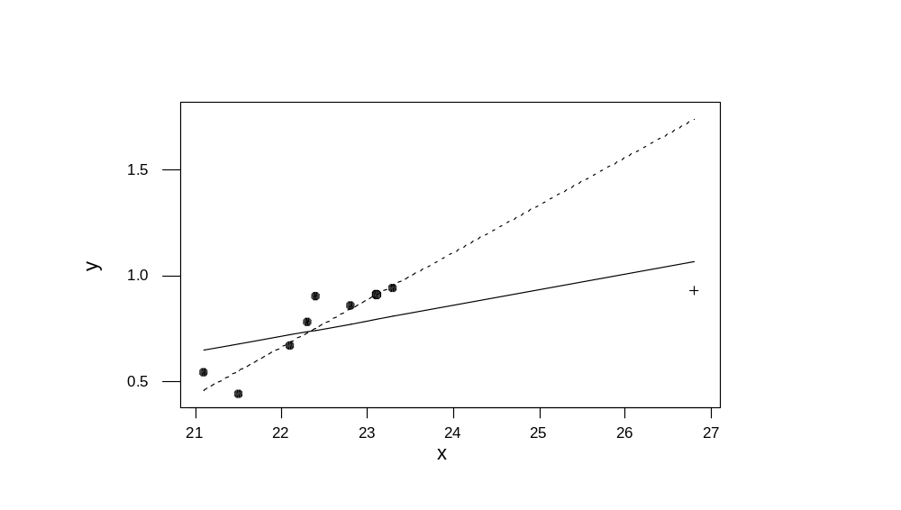
mediana-mediana
mínimos cuadrados
- ¿Cuál de las dos rectas le parece que captura mejor la tendencia en el conjunto de datos?

La siguiente es la gráfica de los mismos datos, pero sin considerar el valor extremo. En la misma, la gráfica de la regresión obtenida usando el método de mínimos cuadrados y el método de mediana-mediana.

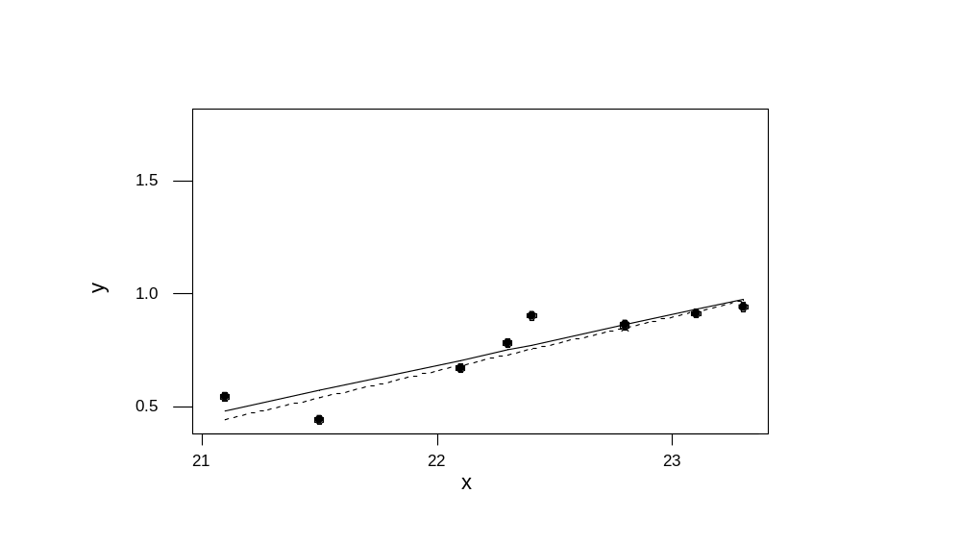
mínimos cuadrados
mediana-mediana
- ¿Qué nota con respecto a la recta calculada usando el método de mínimos cuadrados cuando se considera el valor extremo y cuando no se considera el mismo? ¿Qué explicación puede dar a lo que ha observado?

- ¿Qué nota con respecto a la recta calculada usando el método de mediana-mediana cuando se considera el valor extremo y cuando no se considera el mismo? ¿Qué explicación puede dar a lo que ha observado?

